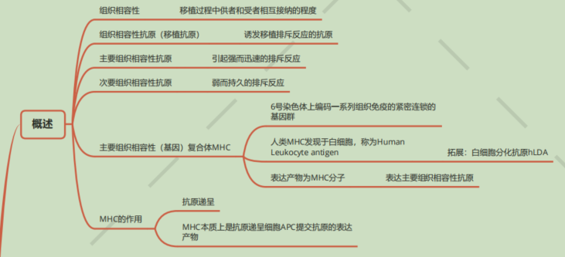

·MHC基因结构

主要组织相容性(基因)复合体MHC:

一组紧密连锁的，编码主要组织相容性抗原的基因复合体。

编码主要组织相容性抗原。

具有控制同种移植排斥反应，免疫应答，免疫调节的功能。

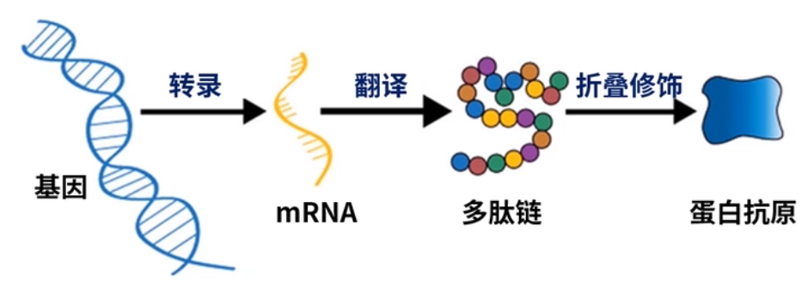中心法则

·HLA 人类白细胞抗原 即人的主要组织相容性复合体MHC

HLA基因/基因复合体：基因层面(DNA序列)

HLA分子/抗原：蛋白层面

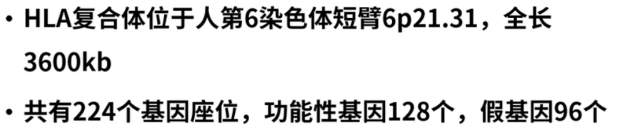不编码蛋白的基因假基因

这些基因翻译成为蛋白，基因复合体。

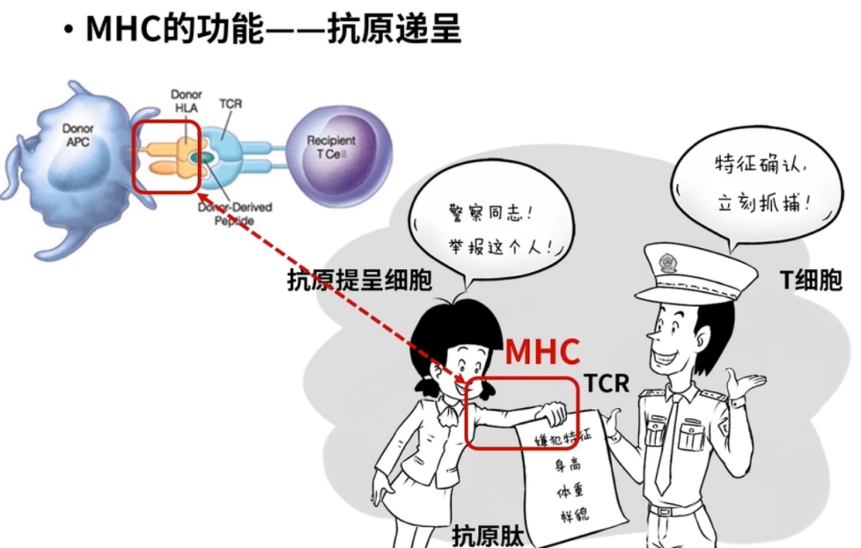

T细胞不能直接识别抗原，需要辅助细胞（抗原递呈细胞，APC）把大分子抗原蛋白吞噬、消化、筛选，把最具有特征性的抗原肽（抗原表位）提取出来，呈递给T细胞。

MHC是抗原递呈细胞负责把抗原肽交出去的膜蛋白。

为什么MHC会引起免疫排斥？每个人MHC（HLA）不同，MHC结构和遗传特性。

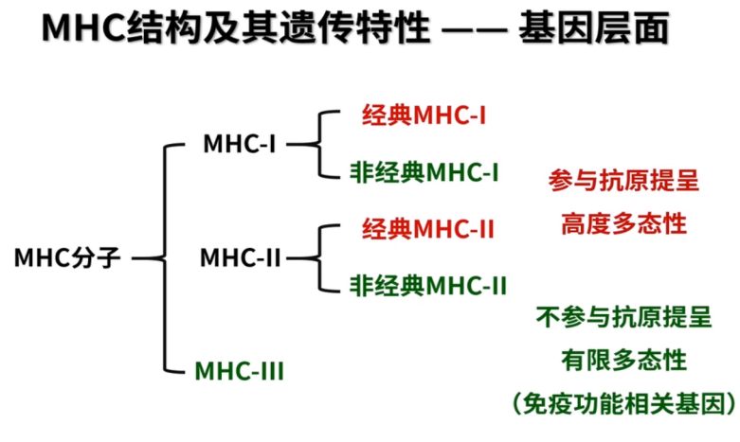

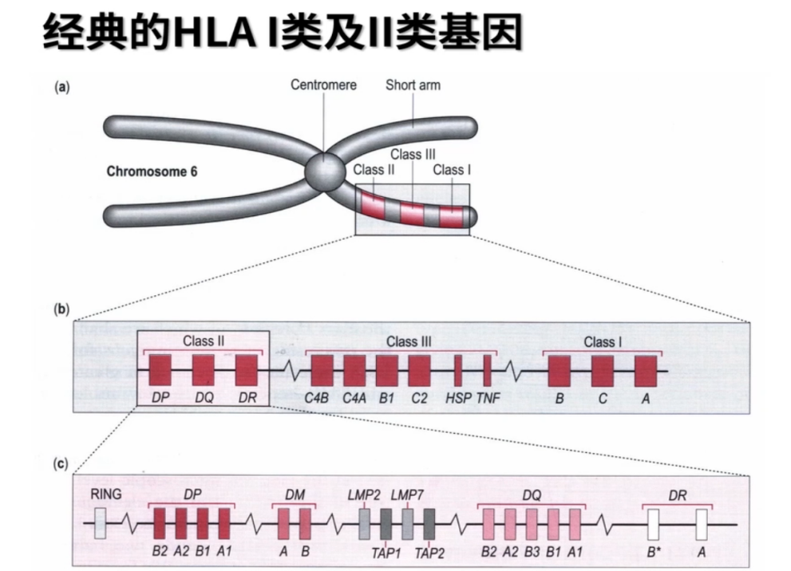

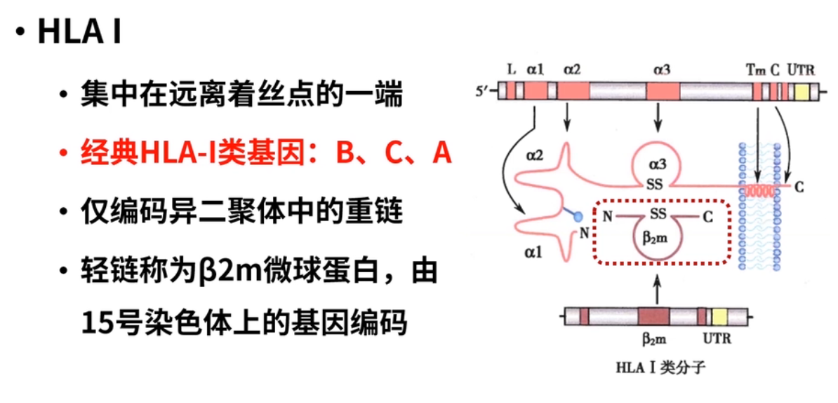

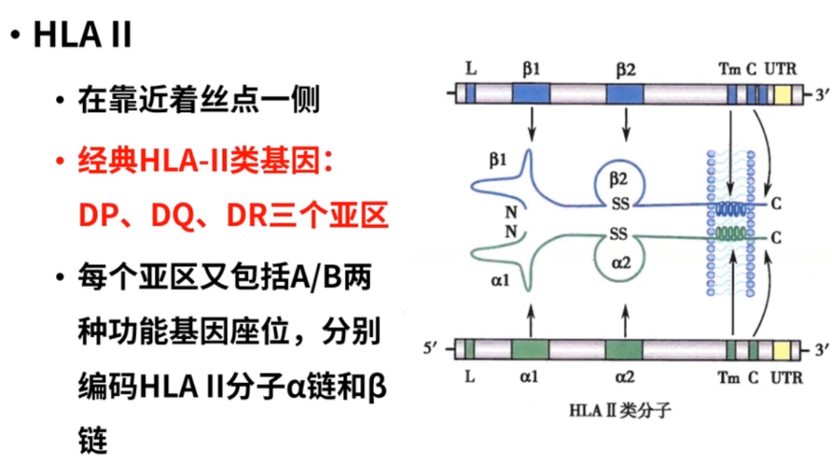

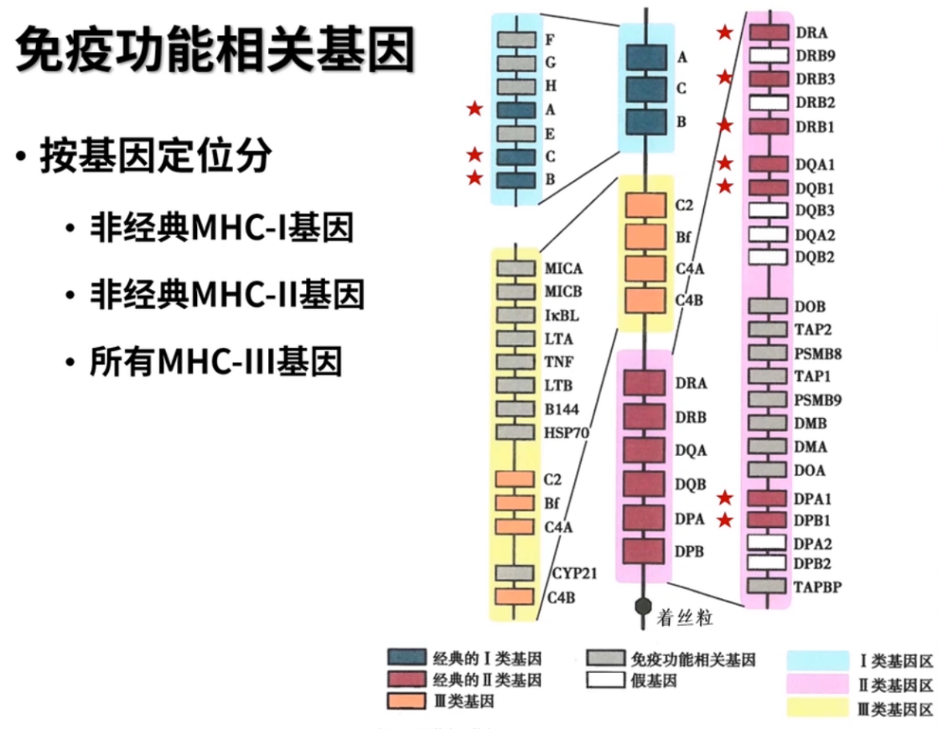

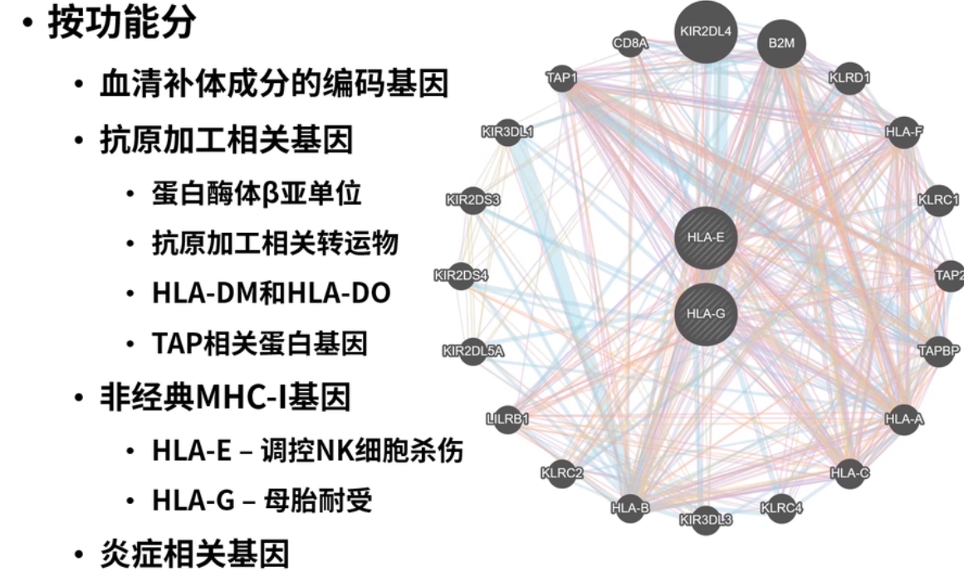

·MHC遗传特点

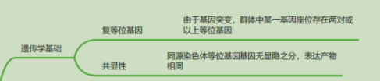豌豆半黄半绿

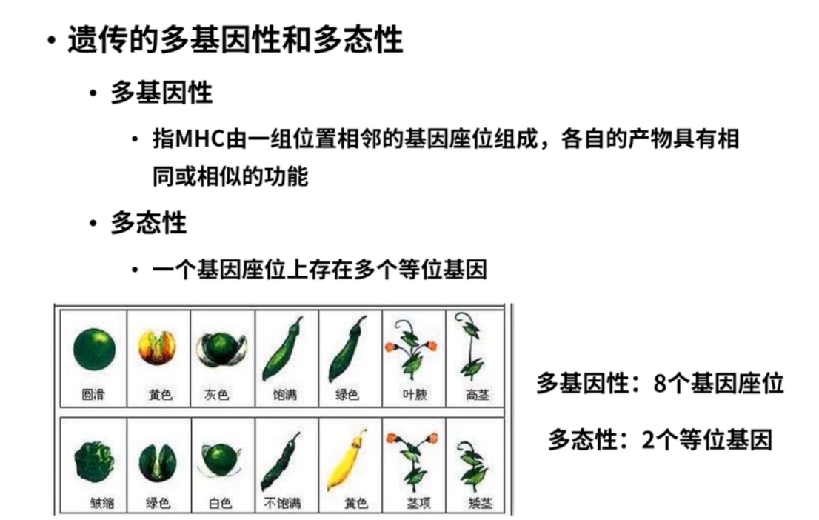

几位密码 多基因性，多少个基因座

每位上可选的字符数 等位基因

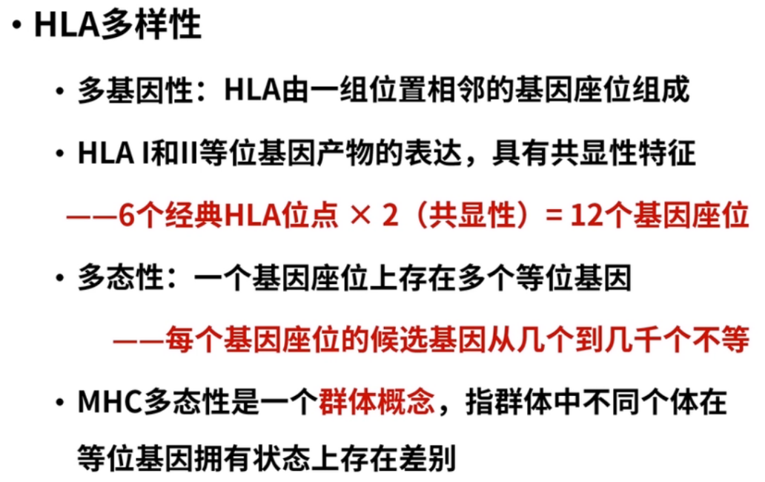

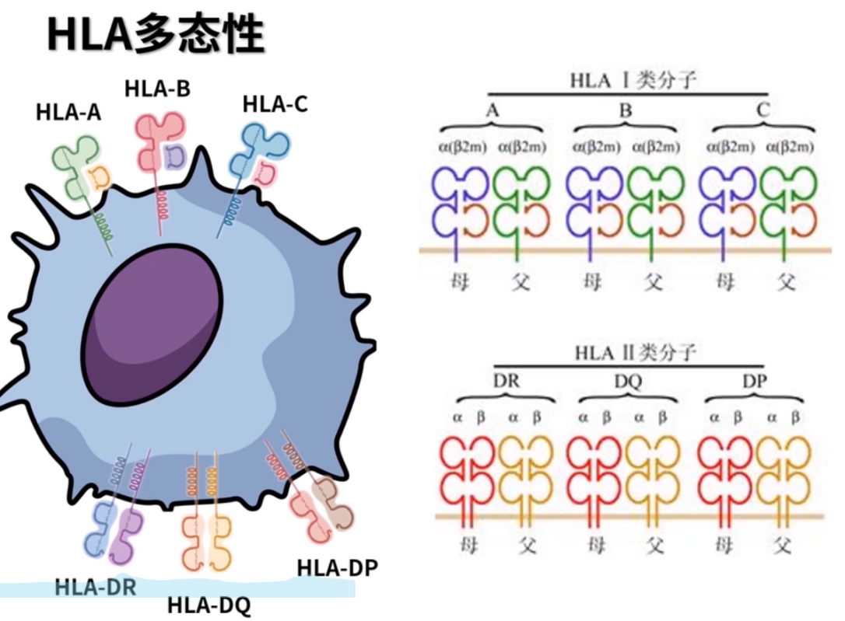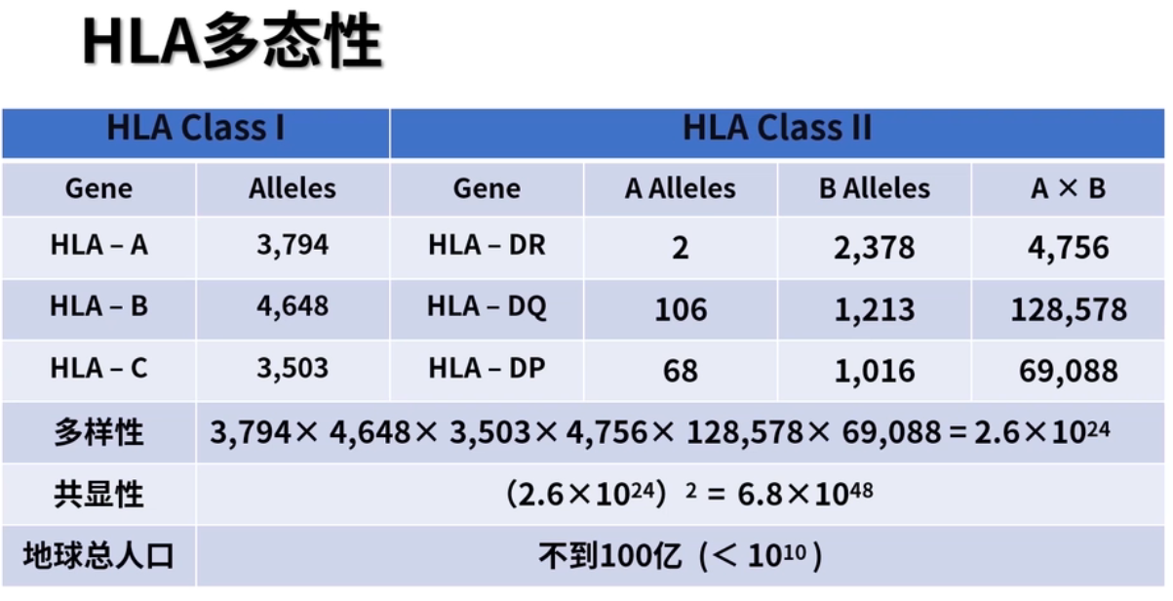

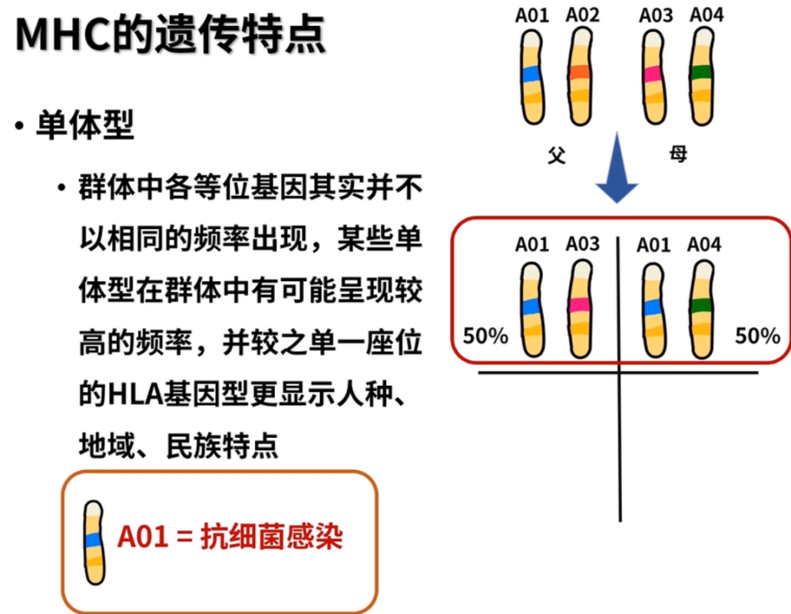

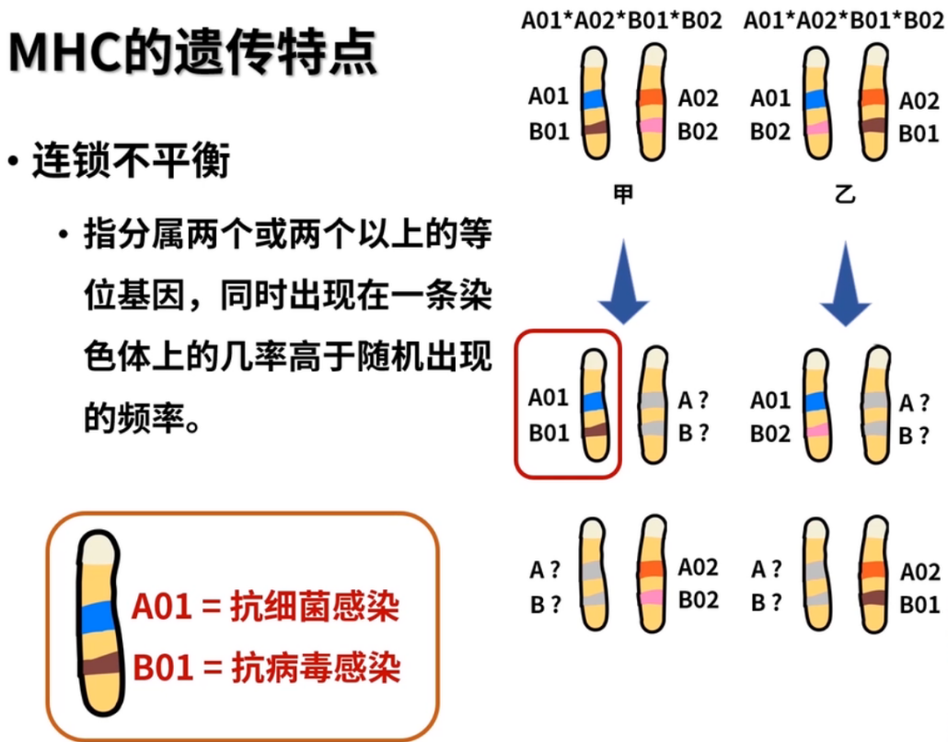

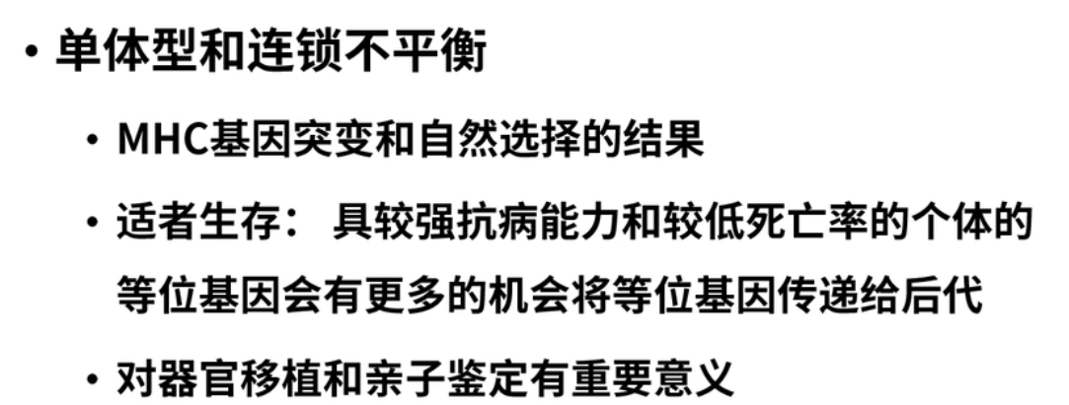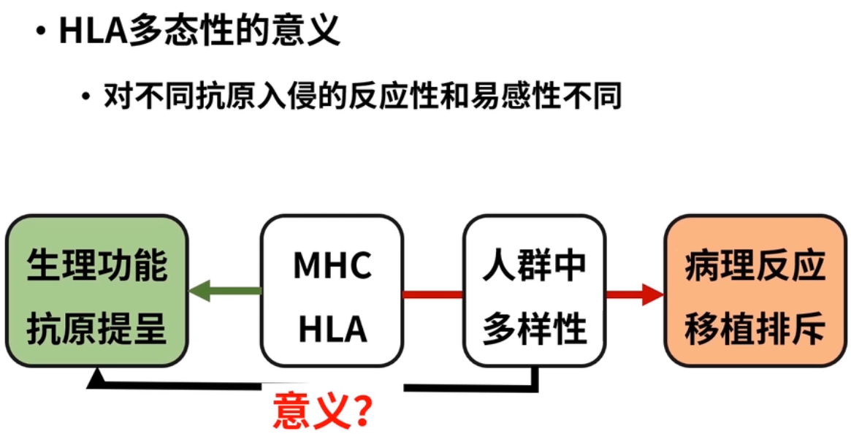

抗原提呈，递呈抗原，激活T细胞。

不同的个体，T细胞对不同的抗原（病原体）免疫反应不同。

·MHC(HLA)蛋白（抗原）层面

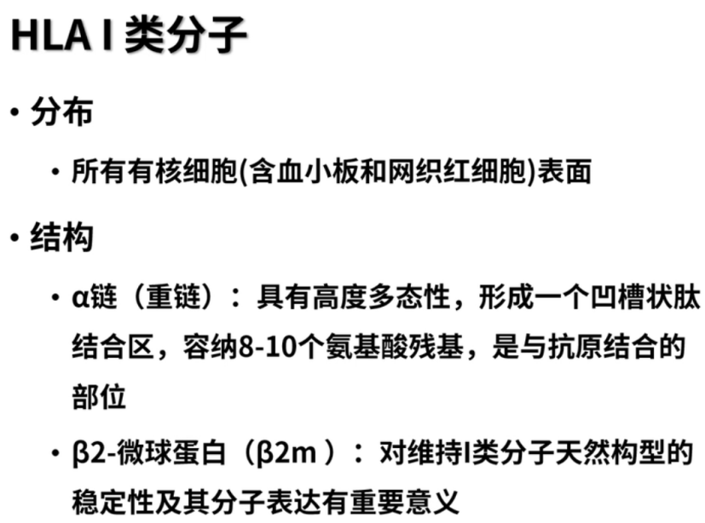

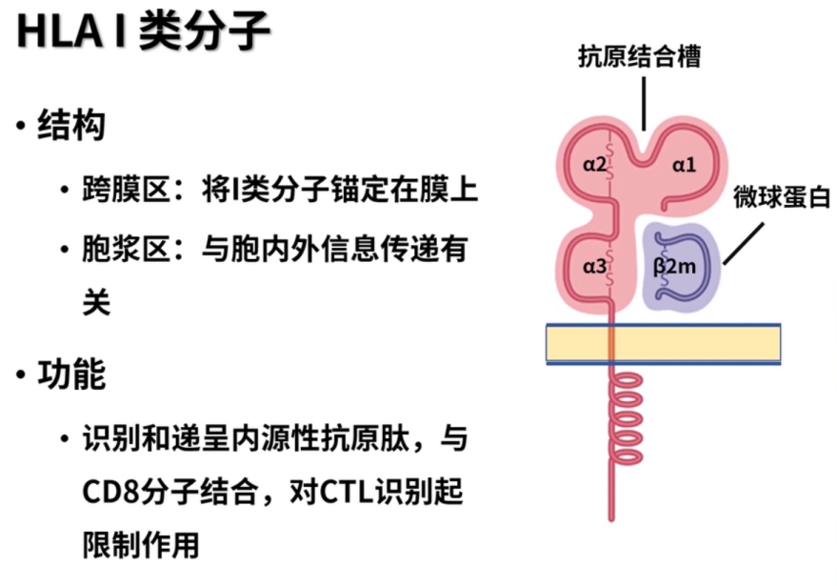

细胞毒性T细胞 CTL：C8+Tcells

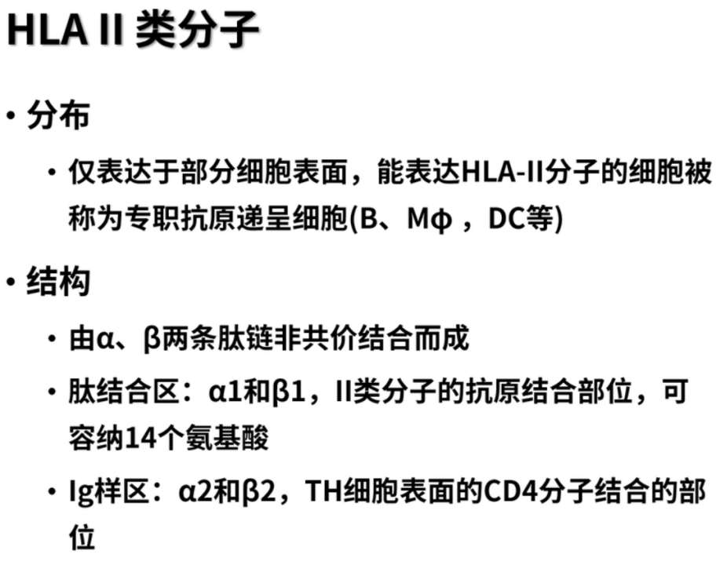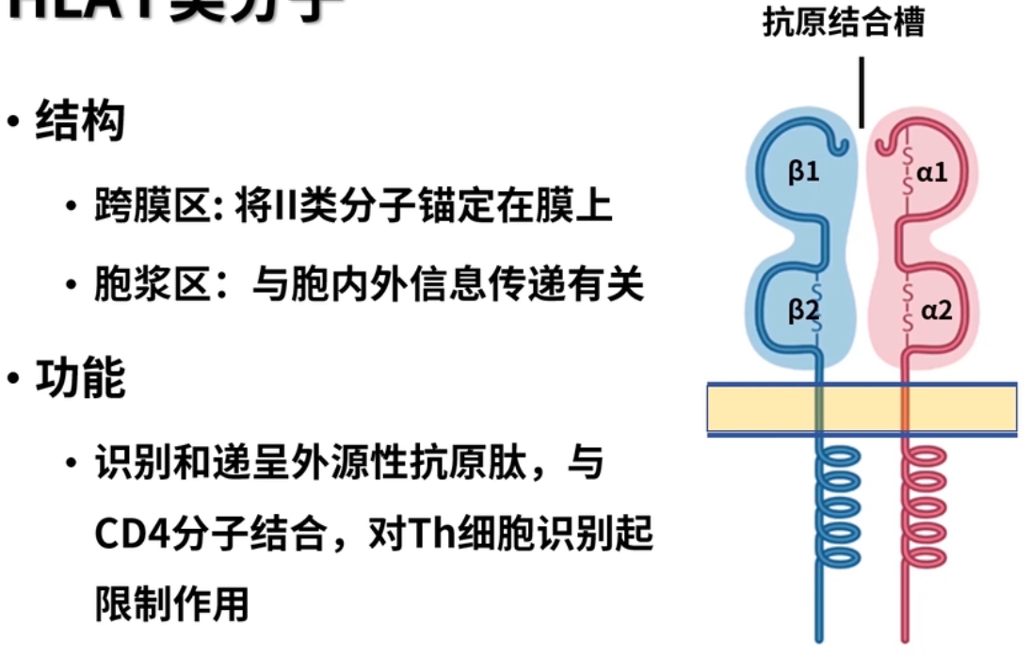

辅助性T细胞 TH：CD4+T细胞

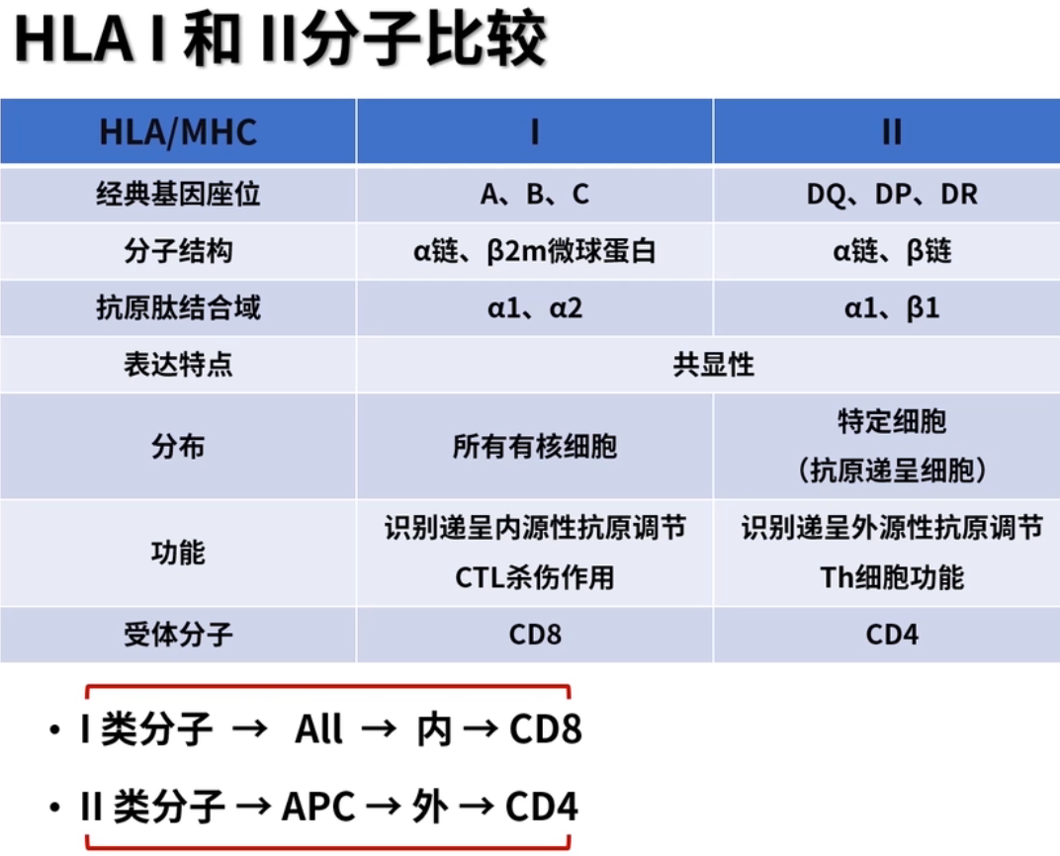

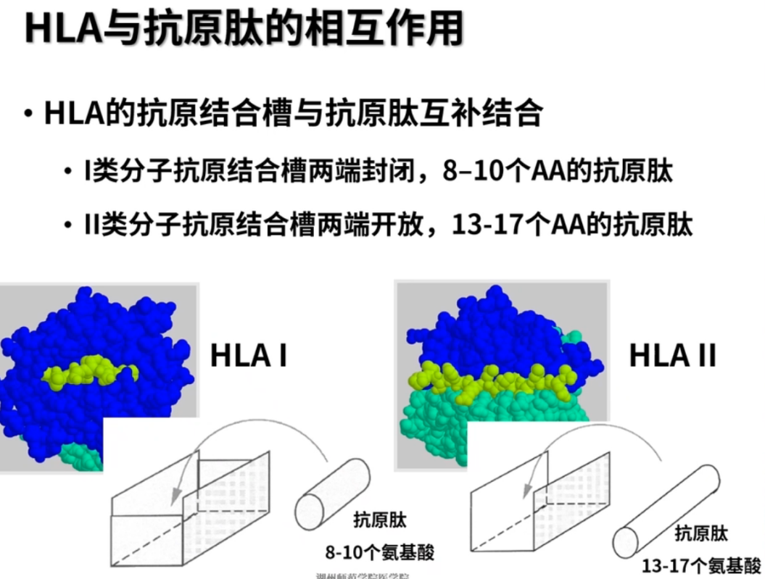

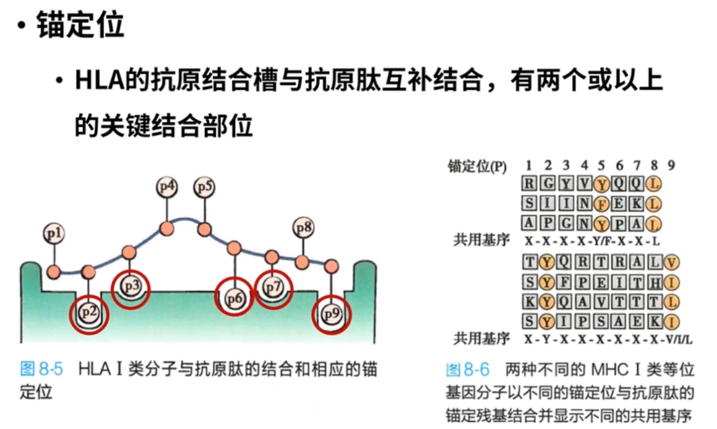

·HLA分子的功能

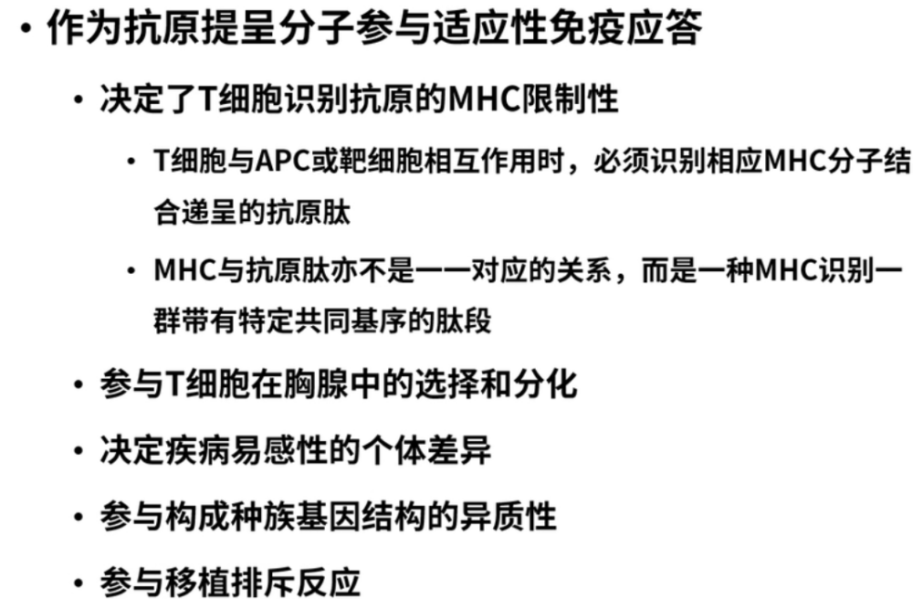

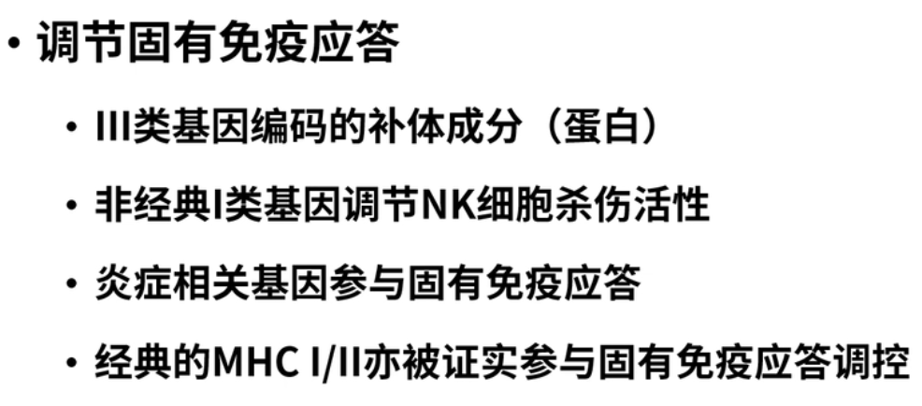

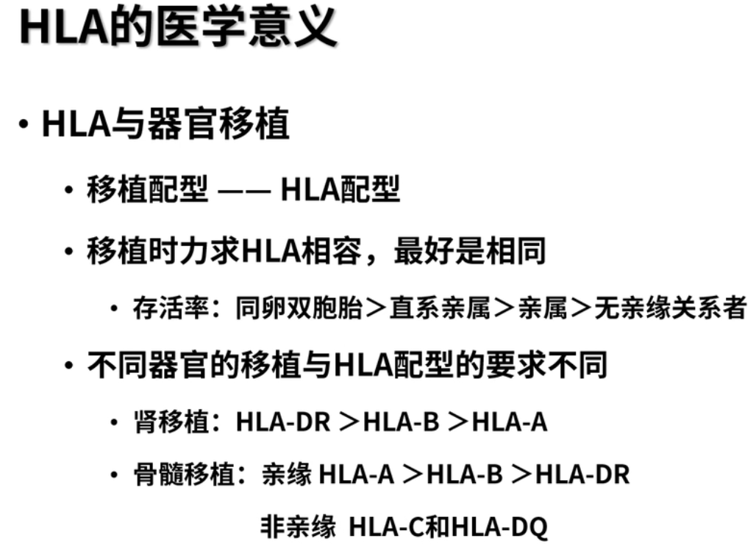

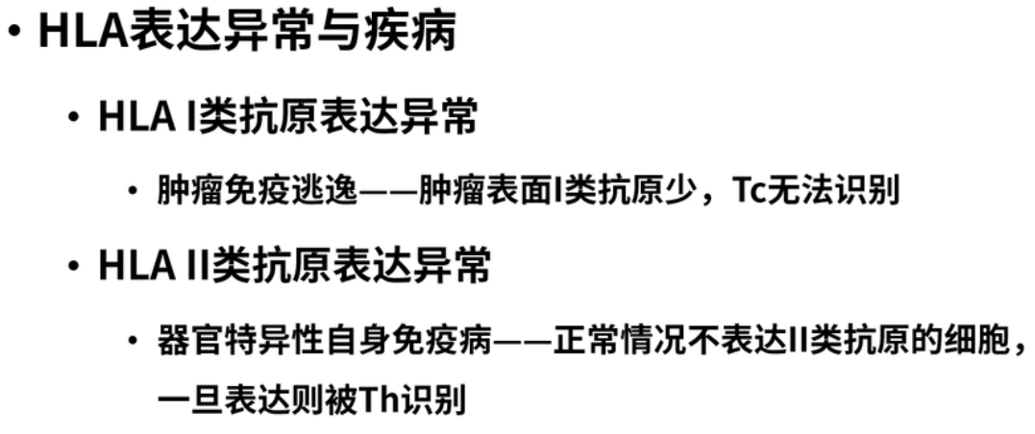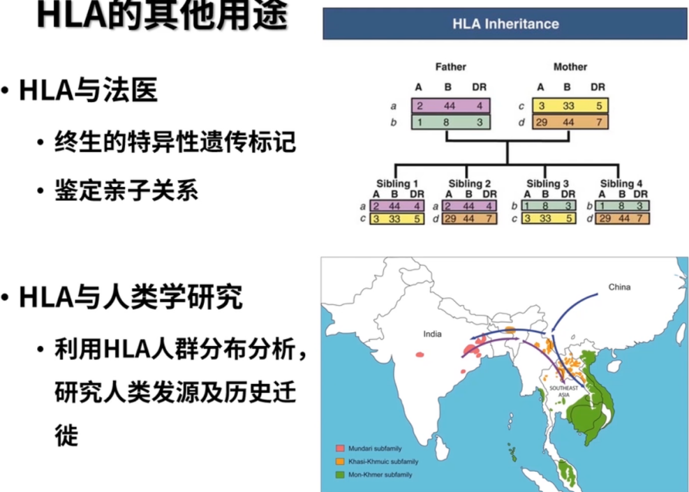

•HLA多基因性和多态性的概念  
多基因性：指MHC由一组位置相邻的基因座位组成，各自的产物具有相同或相似的功能  
多态性：一个基因座位上存在多个等位基因  
• 比较HLAl类和II类分子在结枸、分布、抗原肽相互作用、功能、配体分子等方面的差异  
结构：I类：α链、β 2m微球蛋白。  
II类：α链，β链  
分布：I类：所有有核细胞  
II类：APC、活化的T细胞  
抗原肽相互作用：锚定位点不同  
功能：I类：识别递呈内源性抗原调节、限制CTL杀伤作用  
II类：识别递呈外源性抗原调节、限制Th细胞功能  
配体分子：I类：CD8  
II类：CD4  
• 简述HLA与临床医学的关系  
①为器官移植进行配型试验② HLA- I类抗原表达异常引起肿瘤免疫逃逸，HLA-II类抗原表达异常引起器官特异性自身免疫病③HLA和疾病关联，HLA等位基因是决定人体对疾病易感程度的重要基因。④进行亲子鉴定，法医死亡验身，人类学研究